신체증상장애
dissId: 8 | 감수일: 2020.05.08
출처: https://www.mentalhealth.go.kr/portal/disease/diseaseDetail.do?dissId=8&srCodeNm=%EC%8B%A0%EC%B2%B4%EC%A6%9D%EC%83%81%EC%9E%A5%EC%95%A0
발행기관: 보건복지부 국립정신건강센터, 대한신경정신의학회
라이선스: 공공누리 제4유형(출처표시·상업적이용금지·변경금지)
법적 한계 고지: 본 정보는 정신건강정보 이해를 돕는 참고자료이며, 개별 진단·치료는 의사 진료가 반드시 필요합니다.

개요
“가슴이 답답하고, 속도 늘 불편하고 전신이 다 아파서 병원에 가서 이 검사 저 검사를 다해봤거든요.
그런데도 나오는 건 없고, 결국엔 저보고 정신건강의학과에 가보라더라고요.
저보고 꾀병이라고 하는 것 같아서 기분이 나빴어요. 저는 정말 아픈데, 제가 이상한건가요?”
환자는 몸이 늘 불편해 괴롭고, 낫고 싶다는 생각에 비싸다는 CT, MRI, 혈액검사 등 안 해본 것이 없는데
검사결과에 이상은 없으니 ‘뭐라도 원인이 나왔으면 좋겠다’ 라는 생각까지 들기도 합니다.
‘신경성이다. 마음을 편하게 먹는 것이 중요하다.’
‘큰 이상은 없다. 증상이 지속되면 정신건강의학과 진료도 추천 드린다’ 라는 말도 한 두 번이지, 짜증이 납니다.
처음에는 나를 걱정해주던 가족들도, 잦은 검사에 지쳤는지 이제는 무덤덤해진 것 같습니다.

정의
이러한 환자분들은 다른 정신건강의학과 진료 질환과 달리 초기 발현 증상이 신체증상이라는 점이 특징적입니다.
때문에 많은 환자들이 처음에 정신건강의학과 진료보다는 내과, 신경과, 마취통증의학과 등의 타과 진료를 먼저 보게 됩니다.
‘제가 정말 꾀병을 부리는 건가요?’ 라고 질문하는 환자분들도 있습니다만 그렇지 않습니다.
신체화 증상(정신 활동, 심리 상태와 관련되어 발생하게 되는 신체 증상)에서 가장 중요한 점은 환자분들이 괴로워하고 힘들어하는 증상은 실제로 존재한다는 점입니다.
대부분의 환자들은 호소하는 증상에 합당한 신체적인 이상이 없거나, 신체적 이상이 있더라도 환자가 호소하는 정도만큼의 고통을 유발할 정도는 아닐 경우가 많습니다.
그렇다고 환자가 증상을 의식적으로 꾸며내는 것도 아닙니다. 환자에 대한 좋지 않은 시선과 의심은 환자의 고통을 가중하고, 우울증상도 유발하는 등 악순환에 빠지게 만듭니다.
원인이 밝혀지지 않은 증상이 있다고 해서 모두 신체증상장애로 진단하는 것은 아닙니다.
신체적인 통증 호소는 전체 인구의 10%, 건강염려증적 경향은 4%가량에서 나타나는 흔한 증상이기 때문입니다.
이러한 고통이 상당 기간 이상 지속되고, 이로 인해서 일상에 큰 영향을 줄 때 주로 신체증상장애라는 이야기를 하게 됩니다.
만성화된 신체증상장애는 대개 우울, 불안, 불면 등의 증상을 동반하며, 적극적인 치료를 통해 회복될 수 있습니다.
반대로 신체적인 이상이 동반될 수 있는 항목에 대해 검사를 진행하지 않고 처음부터 정신건강의학과 진료만을 받는 것도 적절하지는 않습니다.
처음 대면한 의사로부터 진단과 검사를 받은 후, 원인이 발견되지 않아 정신건강의학과 진료를 추천 받을 때 정신건강의학과 진료를 시작하는 것이 좋습니다.

원인
‘신체증상장애’는 생물학적, 심리적, 환경문화적인 요인 등 다양한 원인이 있습니다.
먼저 기억하여야 할 점은, ‘신체증상장애’는 다양한 신체증상들에 대한 의학적인 증거가 없다는 점보다는,
환자가 이러한 증상들로 인해 받는 고통과 동반되는 증상들에 관심을 가져야 하는 병이라는 것입니다.
신체증상장애의 생물학적, 신체적 원인을 따져보면, 통증을 받아들이는 신경계가 너무 예민하지 않고 적절한 자극에 적절한 반응을 보일 수 있도록 조절되어야 하는데,
신체증상장애 환자분들은 자극이 매우 적거나 심지어 자극이 없는 경우에도 예민한 신경계가 통증 반응을 일으키는 경우가 있습니다.
내장근, 골격근 등의 비정상적인 수축 등도 이에 관여하는 요소입니다.
이러한 증상과 관련 있는 신경전달물질이 세로토닌과 엔도르핀이기에, 이러한 신경전달물질을 대상으로 약물치료를 시행하게 됩니다.
심리적 측면에서 신체증상장애의 원인은 마음속의 불만이나 스트레스가 ‘우울’이나 ‘불안’등의 감정으로 적절히 표현되지 못하거나,
긍정적으로 해소되지 못한 불만과 갈등이 신체적 증상으로 나타나는 것으로 생각해 볼 수 있습니다.
또한 부정적인 정서를 가진 사람은 외부적인 사건보다 자신의 내부에 더 주의를 기울이므로 자신의 신체적인 상태에 더욱 민감하며 애매한 정보를 부정적으로 해석하는 경향이 있습니다.
이러한 측면에서 지나친 자기 통제와 절제를 하여 감정을 잘 표현하지 못하거나 스트레스에 취약한 사람의 경우 신경성 신체증상이 비교적 더 잘 나타날 수 있습니다.
사회환경적 측면에서 우리나라가 서구 사회보다 신체증상장애의 발생비율이 높은 것은 참고 억누르는 것을 미덕으로 생각하는 문화적 배경,
‘우울, 불안’ 등을 표현하는 경우 ‘정신질환자’라고 손가락질 받지는 않을까 하는 두려움과의 연관성도 있는 것으로 생각됩니다.

역학 및 통계
조사에 따르면 진료현장에서 신체증상을 호소하는 환자들 중 원인이 밝혀지지 않은 경우가 10∼40%나 된다고 합니다.
국내 종합병원 내원 환자를 대상으로 한 연구에서도 정신건강의학과 외의 진료과 초진환자들 중에서도 11.5%에 달하는 것으로 보고되었습니다.
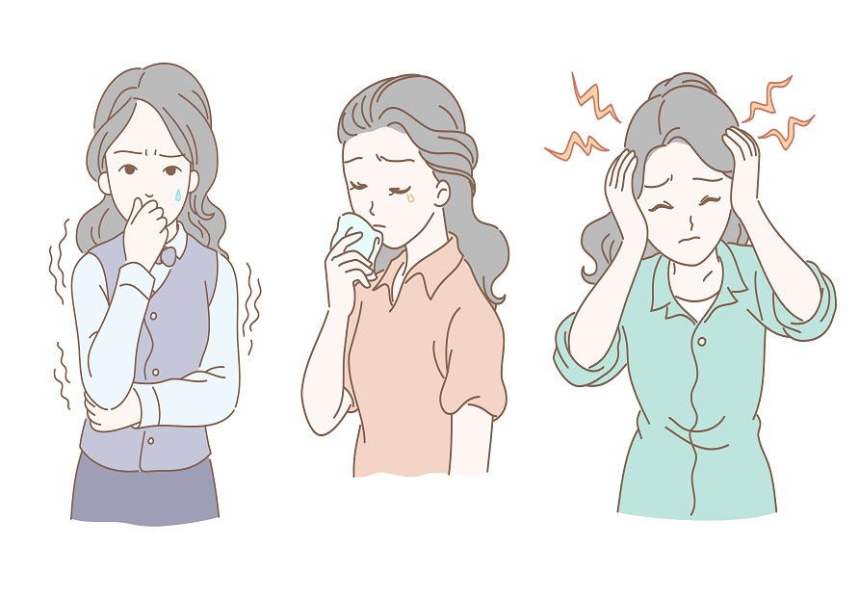

진단

사례
사례1) 52세/여성
52세 여성 A씨, 스무 살에 결혼했지만 알코올중독인 남편과 함께 사느라 늘 위축되어 불안 속에 숨죽이며 지냈습니다. 20대 후반부터 식후에 발생하는 소화불량, 메스꺼운 느낌, 가슴을 찌르는 듯 한 통증, 두통, 팔다리 통증, 성기 화끈거리고 아픈 느낌 등의 증상이 시작되었고 남편과의 갈등이 있을 때마다 악화되었습니다. A씨는 혹시라도 자신이 심장질환은 아닐까 하는 걱정에 여러 병원에 다니며 심장 검사를 해보았고, 부정맥은 아닐까 하는 걱정에 검사도 해보았지만 특별한 이상은 발견되지 않았습니다. 병원에서 여러 검사를 하고 의사 선생님께 특별한 이상이 없다는 이야기를 듣고 난 직후에는 통증이 약간은 완화된 느낌이지만, 어느새 또 통증이 발생하기도 하였습니다. 지속하는 소화불량으로 약국에서 사는 소화제를 20년째 먹고 있어 약을 이렇게 오래 먹어도 되나 싶은 걱정이 들었고, 자신과 똑같은 증상이 있던 친구가 정신건강의학과 약을 먹고 많이 편해졌다는 이야기를 듣자 정신건강의학과 외래를 방문하였습니다.
사례2) 45세/남성
45세 남성 B씨, 20년 전부터 한 직장에서 일하고 있습니다. 10년 전 결혼하여 아들딸과 함께 지내고 있어 걱정이 없을 것 같지만, 꼭 그렇지만도 않습니다. B씨는 워낙 꼼꼼한 성격에 완벽주의자로 인정받아 직장에서 업무 성취도가 높지만, 동료들과의 관계는 그렇게 좋지 않습니다. B씨는 3년 전 사장님의 조카가 자신의 상사로 들어온 이후로 늘 피곤하고, 퇴근할 즈음이면 늘 머리가 아픕니다. 우연히 본 TV 의학 다큐멘터리에서 악성 뇌종양 관련 주제를 본 것이 그 즈음이었습니다.
B씨는 방송 이후로 뇌종양에 걸린 게 아닌가 하는 걱정이 머릿속에서 떠나지 않아 인터넷을 자주 찾아보며 자신의 증상과 비교하였고, 걱정 되어 밤에 잠을 이루지 못하였습니다. 대학병원 외래를 예약하였고 여러 신체검진 상 뇌종양의 증거가 없음을 여러 차례 확인 받았으나, B씨는 자신이 예후가 좋지 않다는 지독한 뇌종양에 걸린 것은 아닐까 하는 걱정을 떨쳐내기가 어렵다고 합니다. 그렇게 일을 잘하던 B씨가 요즘은 이러한 걱정 때문인지 일에 집중하기 어렵다고 합니다.

증상
위 예시에서 보듯, 신체증상장애 환자는 신체의 모든 장기에 걸쳐 다양한 신체 증상을 호소할 수 있습니다.
신체증상장애 세부 질환의 종류에 따라 밑에 기술된 증상 중 일부 증상만 호소하거나 대부분을 호소할 수 있으며 시간에 따라 주로 호소하는 증상이 바뀌기도 합니다.
- 일반적 신체증상: 근육통, 무기력감, 땀, 입마름, 얼굴의 화끈거림 등
- 소화기계 증상: 구토, 메슥거림, 속쓰림, 복부팽만감 등
- 신경계 증상: 두통, 어지럼증, 손발의 저림이나 떨림 등
- 심장 및 호흡기계 증상: 가슴 두근거림, 가슴 답답함, 숨막힘, 가슴의 열감 등
- 비뇨생식기계의 증상: 생리불순, 생리통, 하복부통증, 성기능 이상 등
이런 다양한 신체 증상을 가진 환자는 신체질환이 있을 거라는 생각에 여러 병원에서 신체 질환에 대한 검사를 받는 경우가 많고
검사 결과 특별한 이상이 없다는 의사의 말을 믿지 못하고 다른 병원에 가서 다시 검사를 반복하는 의료쇼핑(doctor shopping)의 모습을 보입니다.
또한 뚜렷한 병명 없이 신체 증상이 지속하기 때문에 환자는 희망을 잃고 무력감, 좌절감을 느껴 우울증 등을 동반하기도 하며,
집중력 감소, 식욕부진, 짜증이 많이 나고 예민해짐, 결단력이 없어짐, 멍한 느낌, 불면 등의 정신적인 어려움은 흔히 호소하기도 합니다.
노인환자의 신체증상장애
75세 D 할머니의 삶은 고난의 연속이었습니다. 6.25사변에 부모님을 잃었고, 고아원에서 벗어나고픈 생각에 일찍 결혼을 했지만 남편은 외도를 해 집을 나갔습니다. D할머니는 홀로 6남매를 키우려 고생했지만, 6남매는 이민을 가거나 형편이 어려워 찾아올 수 있는 상황이 아닙니다. D 할머니는 그래도 “아플 새가 없었다. 우울할 틈도 없었다” 라는 생각으로, 특별히 아픈 줄, 우울한 줄을 모르고 살아왔습니다. 그러나 나이가 나이인지라 점점 팔다리, 어깨 등 아프지 않은 곳이 없습니다. 1년 전, 그래도 주변에 살며 전화로 안부를 묻던 막내가 급성 심근경색으로 사망한 이후로 할머니는 이유 없는 가슴통증이 시작됐습니다. 가슴이 시리듯 아프고, 입은 불이 난 것 같이 뜨거워 음식을 삼키지 못합니다. 어깨 통증, 다리 통증도 특별히 더 나빠질 이유가 없는데도 극심했다가, 견딜만했다가를 반복합니다. 병원을 찾아보았지만, 병원에서는 고령 때문이라는 말만 합니다.
노인환자의 경우, 병으로 진단받을 정도는 아니라고 하더라도 자연스러운 뇌의 노화 및 퇴행성 변화로 신경계의 통증 혹은 피로에 대한 감수성이 낮아져 있는 상태가 됩니다.
또한 고령에서는 노화로 인한 관절 통증, 복통 등이 흔하게 나타나며 질병탈력성이 떨어져 있어 이를 동반한 다양한 신체 통증이 나타날 수 있습니다.
특히 가족과의 마찰이 많은 노인분이나 독거노인의 경우 이러한 증상들은 더욱 증폭될 수 있습니다.
소아환자의 신체증상장애
소아환자의 경우 우울 및 불안을 제대로 표현하지 못하여 비특이적인 신체증상이 다양하게 나타날 수 있고 이것이 불안, 우울장애를 시사하는 것일 수도 있습니다.
소아환자에게 주로 발생하는 신체증상은 어지러움, 복통, 두통, 얼굴 붉어짐, 가슴 두근거림 등입니다.
영화 ‘마이걸’에서 사춘기 소녀 베이다는 동네 의사에게 “3년 전 목에 걸린 닭 뼈가 아직도 있다”고 이야기 합니다.
이상하죠, 의사가 보았을 때는 분명히 아무것도 없는데요.
베이다의 엄마는 베이다를 출산하던 중 돌아가셨습니다.
베이다는 장의사인 아빠, 삼촌, 치매에 걸린 할머니와 함께 살고 있습니다. 베이다는 늘 외롭습니다.
“아빠, 내 왼쪽 가슴이 오른쪽보다 빨리 자라요. 암인 것 같아요. 난 죽을 거예요.”
“그래, 아가. 냉장고에서 마요네즈 좀 꺼내오렴.”
베이다는 엄마를 잃은 슬픔과 외로움을 말로 표현하지 못합니다.
자신으로 인해 엄마가 죽었을지 모른다는 불안감과 죄책감은 표현되지 못하고, 여러 가지 신체 증상으로 나타납니다.
그러던 중, 베이다의 감정에 공감해 주던 유일한 친구가 사고로 죽게 되고, 이러한 상실로 베이다는 고통스러운 감정들을 밖으로 터뜨리게 됩니다.
베이다는 자신이 엄마를 죽였는지를 아빠에게 묻고, “그건 네 잘못이 아니다”는 대답을 듣습니다.
사랑하는 사람을 잃을 수 있지만, 그 슬픔을 드러낼 때 위로 받고 추억을 지닐 수 있다는 걸 깨달은 베이다는 “난 마침내 닭 뼈를 삼켰다”고 말합니다.
아이들은 우울증상과 동반하여 잦은 신체증상을 호소할 수 있지만, 흔한 증상인 만큼 신체증상장애로 쉽게 진단 내리지는 않습니다.
아이들은 자신의 불안, 우울 등을 표현하는 것이 익숙하지 않은 것이 당연하기 때문입니다.
아이가 특별한 원인이 없는 잦은 신체증상을 호소한다면, 아이가 아프다고 할 때도 관심을 주어야겠지만, 그렇지 않을 때에 더 칭찬해 주고 사랑을 주어야 합니다.
아이들은 ‘아프지 않아도’ 부모님의 사랑과 관심을 받을 수 있다는 사실을 깨닫게 돼 점차 신체 증상을 덜 호소하게 됩니다.
소아의 신체화 증상은 비교적 예후가 좋고, 호전될 가능성이 성인보다 크다고 알려져 있습니다.

진단기준
1. 하나 이상의 신체 증상을 호소하며 이 증상으로 인해 고통스러우며 일상생활에서의 심각한문제가 유발됨
2. 신체 증상 또는 관련 건강문제와 연결된 지나친 생각, 느낌, 행동이 다음 세 가지 중 한 가지로 나타남
1) 증상의 심한 정도와 관련된 생각이 불균형적이고 지속적
2) 건강과 증상에 관한 불안이 지속해서 높음
3) 이들 증상과 건강염려증에 바친 시간과 에너지가 과도함
3. 한 가지 신체증상(예, 복통, 두통 등)이 지속해서 있지 않더라도 증상 상태는 지속적임(전형적으로 6개월 이상)
“저는 분명히 진단받은 질환이 있는데, 그러면 신체증상장애는 아닌 거죠?”
질환을 진단받았다거나, 혹은 진단받지 않았다는 사실 그 자체가 신체증상장애에의 진단에 중요한 것은 아닙니다.
질환을 진단받은 분도, 해당 질병에서 일반적으로 보이는 통증이나 증상과는 다르거나 더 심한 증상 때문에 심하게 고통 받는다면 신체증상장애 진단을 내릴 수 있습니다.
한편 어떠한 증상도 진단받지 못한 경우도, 아직 현대 의학에서 발견하거나 진단하지 못하는 질병일 가능성을 완벽하게 배제할 수는 없습니다.
현대 의학 역시 현재진행형이고, 발전하고 있는 학문이기에 모든 증상들이 현재 의학으로 완벽히 설명되지는 않습니다.
신체증상장애는 이러한 현대의학의 미완결성에 대한 정신과적인 접근이며, 이러한 증상 자체 보다는 증상으로 인해 심하게 고통 받는 환자들을 도울 수 있는 방법으로 생각됩니다.
“어떤 병원에서는 저보고 우울증이라고 하고, 어떤 병원에서는 신체증상장애 라고 해요. 제 병이 도대체 뭔가요?”
신체증상장애 환자분들의 특징으로, 진단에 집착하는 모습을 볼 수 있습니다. 이러한 표현방식을 “진단중독증", “의료쇼핑”이라고 하는데요.
이러한 모습의 문제점은 어떤 진단이나 치료를 받아도 만족하는 것은 길어야 몇 달에 불과하고, 다시 증상이 시작되면 다른 진단을 찾아 떠돌아다니게 된다는 것입니다.
물론, 실제로 신체증상장애가 있는 사람들은 상당히 많은 의학적 동반질환이 존재합니다.
신체증상장애로 진단된 환자들의 약 50%는 다른 신체질환이나 정신건강의학과 질환을 갖고 있다고 합니다.
제대로 치료되지 않은 신체증상장애 환자는 공황장애 및 우울장애로 진행할 수 있거나, 이미 두 질환을 모두 가지고 있을 수도 있습니다.
대표적으로, 우리나라 문화에서 자주 나타나는 ‘화병’은 속상함, 분노, 증오 우울 등의 정서적 증상들과 함께 가슴통증, 열감, 답답함 등의 신체 증상이 동반되어 나타나게 됩니다.
우울장애와 신체증상장애의 복합적인 상태로 보입니다.
문제의 핵심은 신체증상이 우울 및 불안 장애를 더 심각하게 만들고, 불안 및 우울 증상으로 인해 외부 활동을 전혀 할 수 없게 되면
이로 인한 피로감, 근육 위축 등은 신체증상은 더욱 악화시키는 ‘악순환의 고리’에 갇히게 되는 것입니다.
우울증, 공황장애, 화병, 신체증상장애는 스트레스, 화, 울분의 원인의 탓을 어디로 돌리느냐에 따라 다르게 나타나는 표현 양상이라고 설명할 수도 있습니다.
불안, 우울한 기분이 발생하게 된 원인이 나에게 있다고 생각하면 우울장애의 증상이 주로 나타나며,
우울, 불안한 기분 자체가 인지되지 않고 신체증상으로 나타나면 신체증상장애로 진단할 수 있는 것입니다.
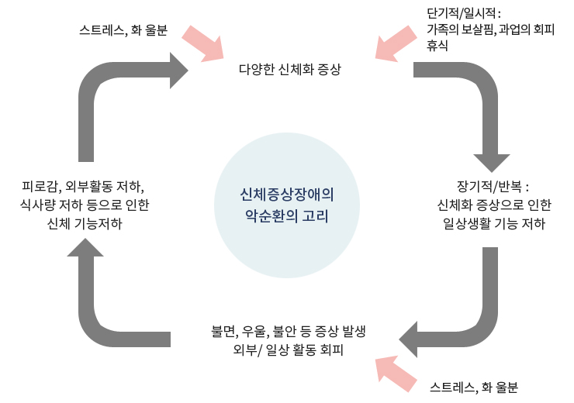

치료
신체증상장애 환자 중 제대로 진단받고 치료받는 환자는 3%에 불과하다고 합니다.
의사들의 신체증상장애에 대한 이해부족과 환자들의 정신건강의학과 진료로 인한 낙인기피 현상이 모두 기여하는 것으로 생각됩니다.
치료원칙은 신체 증상에 대한 검진 및 검사는 초기에만 집중적으로, 의사의 판단에 근거하여 필요한 것만 시행하고 이후에는 규칙적이고 정기적으로 시행하는 것입니다.
정신건강의학과와의 병행치료가 중요하기 때문에 신체 증상 혹은 통증이 발생하고 이를 조절해 줄 수 있는 다른 진료과와의 협진을 통해 모두에서 꾸준하게 치료받는 것이 좋습니다.
정신건강의학과 치료를 받는다고 해서, 신체적인 통증 혹은 문제에 대한 치료를 포기한다는 의미는 아닙니다.
정신건강의학과적 치료
정신건강의학과에서 주로 사용하는 치료인 정신치료와 약물치료가 모두 가능합니다.

약물치료
약물치료
약물치료는 통증, 신체증상 그 자체에도 효과가 있을 뿐 아니라, 동반되는 우울, 불안, 불면에 대한 효과도 볼 수 있습니다.
이러한 우울 불안 등의 증상이 조절되면서 이차적으로 통증 조절 효과가 발생하기도 합니다.
이러한 대표적인 약물치료제로는 항우울제가 있습니다.
우리 몸에서 노르에피네프린린 및 세로토린이라는 신경전달물질은 신경계에서 과도한 통증 감각을 억제하는 효과를 지니고 있습니다.
그러나 우울증 환자분들이나 통증에 민감한 신체증상장애 환자분들의 경우 두뇌에서 노르에프네프린 및 세로토닌의 활성이 저하되어 있어 과도하고 예민하게 통증을 느끼게 됩니다.
정신건강의학과에서 통증에 주로 사용하게 되는 항우울제는 뇌에서 노르에피네프린 및 세로토닌의 활성을 증가시켜 과도하고 예민한 통증감각을 느끼지 않게 합니다.
뿐만 아니라, 노르에피네프린 및 세로토닌은 우울증의 발병과 주로 연관이 있는 신경전달물질로 생각됩니다.
뇌에서 활성화된 노르에피네프린 및 세로토닌은 신체증상 뿐 아니라 우울, 불안, 불면에도 효과적으로 작용하여 환자분을 일상으로 돌아갈 수 있도록 돕고,
이러한 일상의 회복은 결국 간접적으로 통증의 감소에 기여하여 신체증상장애 환자의 악순환의 고리를 끊도록 돕습니다.
그러나 항우울제의 경우 약제의 효과가 나타날 때까지 2주 이상의 시간이 소요되는 약이기 때문에 금방 효과가 없다고 약제투약을 중단하거나,
한꺼번에 빠른 효과를 얻겠다고 과량 복용하는 것은 올바른 복용법이 아닙니다.
항우울제의 효과가 나타나기까지 오랜 시간이 걸리기에 사용하게 되는 약이 항불안제인데요.
항불안제는 항우울제에 비해 빠른 시간인 30분~1시간 만에 즉각적인 효과를 볼 수는 있지만, 장기간 다량 복용하기에는 부담이 있는 약제입니다.
따라서 치료 초반에는 치료 효과를 위해 항불안제와 항우울제를 같이 병용하여 사용하다가 치료 효과에 따라 점차적으로 항불안제의 용량을 줄여 나갈 수 있겠습니다.
환자분 마다 증상이 모두 다를 뿐 아니라, 나타나는 부작용의 종류도 다르기 때문에 어떠한 약제를 선택할지는 의사와 환자가 논의하여 결정하는 것이 가장 좋습니다.
약물치료와 정신치료는 둘 중 하나를 택일하여야 하는 것이라기보다는 동일한 효과를 가지고 있으며, 두 가지를 함께 시행할 경우 효과가 가장 극대화되는 치료법입니다.
치료의 궁극적인 목표는 신체 증상을 조절하고, 일상으로 돌아가 소중한 일상에 전념할 수 있도록 돕는 것입니다.
이 과정에서 가족치료, 집단치료 등을 이용할 수도 있습니다.

정신치료
정신치료
대표적인 정신치료로는 통찰지향적인 정신치료, 인지행동치료, 최면치료 등이 있으며, 어떠한 치료가 가능하고 적합한지는 담당 정신건강의학과 전문의와 상담을 받은 이후 결정됩니다.
신체증상장애 환자분들에게는 다른 접근도 중요하지만, 현재 환자분이 경험하고 있는 문제들이 스트레스, 기분증상 등과 관련이 있다는 것을 인정하는 것과,
정신건강의학과 진료를 통해 좋아질 수 있다는 설명을 통해 긍정적이고 단단한 환자-의사 관계를 형성하는 것입니다.
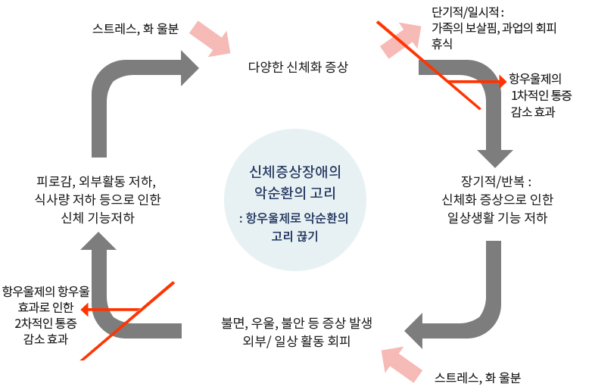
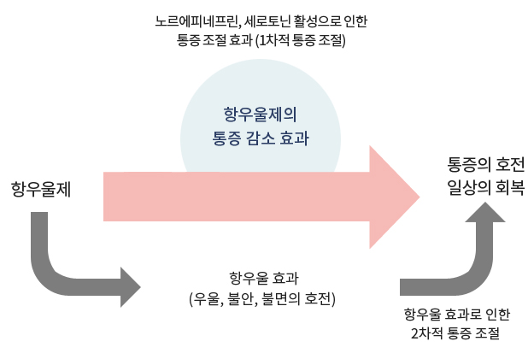

스스로 돕는 법
진단이 중요하지 않은 것은 아닙니다.
그러나 불편한 증상에 대한 딱 맞는 진단명을 찾는 데에 반복해서 모든 노력을 기울이는 것 보다는,
적당한 수준의 검사와 진단을 받은 이후에는 나의 불편함을 줄일 수 있는 효과적인 치료를 찾고, 마음의 평안을 얻는 데 관심을 돌리는 것이 더 현명할 수 있습니다.
아래 제시한 방법들은 불편한 증상에서 효과적으로 관심을 돌리는 데에 힌트를 제공할 수 있습니다.

대상별 맞춤 정보
가족이 돕는 법
신체증상장애가 있는 환자분들의 가족 분들은 많은 경우 ‘환자를 위해 어떻게 하는 것이 맞는 건지 모르겠다’ 라고 이야기 합니다.
가장 중요한 것은 판단하려고 하지 말고, 환자에게 늘 일정한 감정적 공감을 해주는 한편
증상에 대해서는 너무 과도한 관심을 주지 않고 중립적이고 일관적인 태도를 취하는 것입니다.
또한 환자가 지속해서 스트레스 받는 요인이 있다면 이를 제거하는 것을 도와주는 것도 도움이 될 수 있습니다.
증상으로 고통 받는 환자가 증상이 신경성이라는 말을 들으면, 마치 ‘꾀병 아니냐’라는 말을 들은 것 같은 느낌이 들어 정신건강의학과 진료를 거부해버릴 수 있습니다.
주변에 이유를 알 수 없는 증상으로 고통 받는 사람이 있다면, ‘정신건강의학과 진료를 받아야 한다’ 라는 말로 정신건강의학과 진료를 권유하기보다는,
‘증상 때문에 너무 괴롭지? 이런 상황에서는 누구든 우울, 화병, 불안 등의 증상이 나타날 수 있다고 하던데, 그런 부분에서 도움을 받아보는 게 어떨까?
효과를 본 사람들도 많다더라.’ 라며 접근하는 것이 더 좋을 수 있습니다.

지원체계
도움이 되는 곳
신체증상장애의 증상은 환자분 마다 다양하기에, ‘나의 증상’에 대한 검색을 할 경우 인터넷의 다양하고 부정확한 정보에 휩쓸려 ‘나는 이 질병이 분명하다’ 라며
환자가 스스로 진단을 내려버리는 경우도 있습니다.
그러므로 증상에 집중하며, 인터넷에서 정보를 얻기보다는 믿을 수 있는 한두 명의 의사에게 진료를 받는 것이 긍정적입니다.
‘신체증상장애’에 대해 구체적인 정보를 더욱 얻고 싶으시다면, 정신건강의학과 선생님의 자세한 설명을 들을 수 있는 유튜브 동영상이 있습니다.
쉬운 용어로 설명해주시고 계시니, 영상을 참고하시는 것도 많은 도움이 될 수 있습니다.(
https://www.youtube.com/watch?v=A3SkGwbz_6g
마음챙김에 관심이 가는 환자분들께서는 정신건강의학과 윤대현 교수님의 ‘마음챙김’에 대한 강의(
https://www.youtube.com/watch?v=6Cbb_k4WejU
)도 도움이 될 수 있겠습니다.
통증이 심한 환자분들의 경우, ‘마음 챙김으로 통증 다스리기 : 시그마북스 / 재키 가드너 닉스, 루시 코스틴 홀’ 라는 책을 추천합니다.
이 책의 저자인 루시는 의사이면서도 스스로 만성 통증으로 고통 받은 경험이 있는 저자가 마음 챙김(Mindfulness)을 통해
고통에서 벗어날 수 있는 첫걸음을 찾는 방법에 대해 서술하고 있습니다.

스스로 돕는 법
스스로 돕겠다고 생각하는 신체증상장애 환자분이라면, 전체 신체증상장애 환자분들 중에서도 비교적 치료 가능성이 높은 편이라고 볼 수 있습니다.
핵심은 ‘증상을 지니고 살아가는 법’에 익숙해지는 것입니다.
정신건강의학과 진료를 받다 보면 증상은 어느 정도 경감되고, 증상이 나 스스로 조절 가능할 정도로 줄어들 수 있습니다.
증상이 어느 정도 감소되면 증상으로 인해 살피지 못하였던 내 주변을 돌아보는 것, 다시 일상으로 돌아가는 것이 반드시 수행하여야 하는 과제이며, 스스로를 돕는 법입니다.
1. 마음챙김(Mindfullness, 명상)
통증 외의 신체감각, 열감, 피부 감각 등은 평소에는 우리가 무시하고, 지나가는 것들입니다.
이러한 증상들에 집중해보는 것도 내가 고통 받는 증상 외에도 여러 가지 감각이 있는 사람이라는 기억과 느낌을 되살려줍니다.
2. 영화, 게임, 운동 등 내가 즐겁고 몰입할 수 있는 다양한 활동 해보기
어떠한 활동도 좋습니다.
신체증상이 있는 환자분들이 자주 하는 이야기가 ‘이상하게 몰입을 해서 어떤 일에 집중하고 있으면 통증이 있다는 사실조차 잊어버리고 지냈던 것 같다’ 입니다.
꼭 증상을 잊어버리기 위해서뿐만이 아니라, 즐거운 활동을 하는 것, 몰입할 수 있는 일을 찾는 것이 우리 치료의 목표, 나아가서는 삶의 목표와 연관된 일입니다.
내가 정말 즐겁고 행복한 활동을 찾는 것이 치료에 도움을 줄 수 있습니다.
3. 규칙적인 생활하기
- 건강하고 규칙적인 식사는 늘 강조되는 부분입니다. 매일 같은 시간에 잠자리에 들고 일어나는 것도 중요합니다.
일관된 수면 시간표를 가지고 있으면 우울증과 수면 장애 증상을 줄일 수 있습니다.
- 매일 최소한 30분의 적당한 운동을 하는 것이 좋습니다.
걷기, 조깅 또는 체육관 방문 등을 습관화하는 것도 좋은 일이며, 가장 좋은 것은 내가 즐겁게 할 수 있는 운동을 찾는 것입니다.
아무리 몸에 좋은 운동도 즐거움이 아니라 숙제로 느껴진다면, 즐거운 활동보다 증상 호전에 큰 영향을 주지 않을 수도 있습니다.
4. 치료 계획을 지키기
증상이 좋아진다고 해서 의사와 상의하지 않고 약제를 중단하면 신체 증상이 언제 나타날지 모를 뿐만 아니라, 금단 증상이 나타날 수도 있습니다.
증상이 호전 되는 데 충분한 시간이 필요하다는 것을 기억해야 합니다.
5. 불필요한 검사 자주하지 않기
신체증상장애 환자분들의 경우 질병에 대한 불안이 높은 상태이기 때문에 이미 검사를 통해 특별한 문제가 없다고 해도
반복적으로 병원을 찾아 신체 검진을 요구하게 될 가능성이 높습니다.
그러나 이러한 잦은 신체검진은 검사를 진행할 때마다 불안해지고, 오히려 마음의 여유가 줄어들어 증상을 악화시키게 됩니다.
큰 질환이 없는 것을 이전의 진료 및 검사로 확인하였다면, 의사가 권유하는 일정 간격을 지켜 규칙적으로만 진료를 보는 것이 적절하겠습니다.
증상이 심할 때에는 스티커 붙이기, 글씨 쓰기나 규칙적으로 운동하기 등 나의 모든 관심이 신체 증상에만 쏠리지 않도록 하는 것이 좋은 방법이 될 수 있습니다.
- 스티커 북 해보기
유치하게 무슨 스티커 붙이기야, 라는 생각이 들 수 있겠지만, 신체 증상에 몰두된 생각을 다른 곳으로 돌리는 데에 스티커 북은 생각보다 효과가 좋습니다.
더 나아가서 ‘내가 이걸 다 완성했다’ 라는 성취감도 얻을 수 있겠죠.
- 글씨쓰기 (筆寫하기)
내가 마음에 드는 글은 어느 것이든 좋습니다.
마음에 닿는 글들을 원고지에 열심히 적어보는 것도 나의 관심을 신체에서 바깥으로 꺼내는 데에 큰 도움이 될 수 있습니다.

참고문헌
참고문헌
1. Song JY. Psychosomatic Medicine. Korean Psychosomatic Medicine Association 2012, Seoul.
2. Diagnostic and Statistical Manual of Mental disorders, 5th ed.(DSM-V). American Psychiatric Association 2013. Washington.
3. Benjamin JS, Virginia AS. Psychosomatic Medicine. in Kaplan and Sadock's Synopisis of Psychiatry. 6th ed. Williams and Wikins 2007. New York.
4. Ko E. Understanding and Treatment of Somatic Symptom Disorder - According to Diagnostic Criteria from DSM-V. Korean J Stress Res. 2017;25(4): 213-219
5. Song JY. Psychosomatic Medicine. 1st ed. Korean Psychosomatic Medicine Association 2012. Seoul.
6. Lee JY, Eun SJ, Lee MS, Yun JS, Yang JC, Mun JU, et al. The stress coping strategies and psychological characteristics in patients with somatization disorder. Eun J Korean Neuropsychiatr Assoc. 2006;45(6):534-40.
7. Jeong HY, Park JH, Lee SY. The cognitive characteristics of somatizer according to depressive symptoms and sex. J Korean Neuropsychiatr Assoc. 2004;43(2):165-71.
8. Ginsburg GS, Riddle MA, Davies M. Somatic symptoms in children and adolescents with anxiety disorders. J. Am. Acad. Child Adolesc. 2006;45(10):1179-87.
9. Lipowski ZJ. Somatization: The concept and its clinical application. Am J Psychiatry. 1988;145:1358-1368
10. Textbook of Neuropsychiatry, 2nd ed. Korean Neuropsychiatric Association 2009. Seoul.
11. Stress Medicine. Korean Society of Stress Medicine 2013. Seoul.
12. Lee KH. Psychiatric Management of Chronic Pain. J Korean Soc Biol Ther Psychiatry. 2003; 9(2):146-153.

